Výroba a rozvod
elektrické energie
Obsah
Výroba a rozvod elektrické energie
1 Úvod 3
2 Výroba elektrické energie 3
2.1 Parní – tepelné elektrárny 3
2.2 Vodní elektrárny 4
2.3 Jaderné elektrárny 4
2.4 Elektrický okruh elektrárny 4
3 Přenos elektrické energie 5
3.1 Vodiče 6
3.1.1 Vodiče pro venkovní vedení 6
3.1.2 Kabely 6
3.2 Stožáry 7
3.3 Izolátory 9
4 Ochrana vedení 10
4.1 Ochrana vedení před zkratem 10
4.2 Ochrana vedení před atmosferickým přepětím 10
Použitá literatura: 11

Úvod
Lidstvo se již od počátku snažilo využít přírodních zdrojů energie nejprve pochopitelně způsobem velmi jednoduchým, kdy míra získávání energie z přírodních zdrojů byla jen velmi nepatrná. Šlo zpočátku hlavně o využití polohové a pohybové energie vody a větru v primitivních motorech, vodních kolech a větrných mlýnech. Koncem 18. a na začátku 19. století dává však lidskému snažení mocnou vzpruhu objev parního stroje, který pak v průběhu 19. století byl základem překotného rozvoje průmyslu a dopravy. K tomu zároveň přistoupil vynález spalovacího motoru v druhé polovině století, čímž vznikly předpoklady pro plné využití tepelné energie za daných poměrů.
Již v průběhu 19. století dochází k dalšímu objevu dynamoelektrickému principu, který umožnil přeměnu mechanické energie v elektrickou. Rozvíjení tohoto objevu brzy usnadnilo využití mechanické energie tepelných motorů nejen k přímému pohonu, ale k výrobě elektrické energie ve větším měřítku. Tento vývoj se urychlil zejména tehdy, když se ukázalo, že již na začátku bylo možné velmi dobře použít vyráběného stejnosměrného proudu pro účely osvětlování, topení, vaření i pohonu. Vývoj elektrizace stejnosměrným proudem byl však omezen poměrně malým účinným dosahem a přenosem elektrického proudu při stejnosměrném napětí.
Postupně však za sebou rychle následovaly vynálezy pro výrobu střídavého proudu v jednoduchých generátorech, transformace střídavého proudu určitého napětí na vyšší napětí a konečně objev točivého magnetického pole souměrných vícefázových proudů, který dal základ asynchronnímu motoru, bez něhož si dnes neumíme představit průmyslový pohon. Všechny tyto objevy, uskutečněné na sklonku 19. století, položily základ ke všeobecné elektrizaci střídavým proudem. Proto se 20. století nazývá stoletím elektřiny, na rozdíl od 19. století, které je v dějinách nazýváno stoletím páry. 20. století se často nazývá věkem automobilů a letounů, avšak i zde je třeba si uvědomit, že podstatné materiály těchto strojů, jako ušlechtilá ocel, hořčík a hliník by se nemohly vyrobit bez značného vynaložení elektrické energie.
Elektřina dnes prostoupila všechen náš život. Elektrickým proudem svítíme, žehlíme, vaříme, ohříváme vodu, vyrábíme páru, pomáhá nám v zemědělství a v továrnách, elektrolyticky vyrábíme různé kovy apod. Hlavní úspěšnost elektrické energie jsou: soustředěná výroba ve velkých turbosoustrojích a elektrárnách, snadná doprava na velké vzdálenosti a její rozvod při transformaci na vhodné napětí. Dále je důležité, že se jako ušlechtilá energie může proměnit v ostatní druhy energií tak, jak to právě potřebujeme.

Výroba elektrické energie
V České republice se elektrická energie vyrábí ve třech typech elektráren:
- Parní – tepelné elektrárny, ve kterých se využívá energie uvolněné při spalování tuhých, kapalných nebo plynných látek;
- Vodní elektrárny, ve kterých se využívá kinetické a potenciální energie vodních zdrojů;
- Jaderné elektrárny, ve kterých se využívá energie uvolněné při jaderných reakcích

Parní – tepelné elektrárny
Tepelné elektrárny dodávají do elektrické sítě celkový výkon cca 7,2 GW. Účinnost tepelných elektráren se pohybuje okolo 30 %. Největší energetický blok tepelné elektrárny je namontován v elektrárně Mělník 3 – 500 MW.
Základní okruhy tepelné elektrárny:
- Okruh výroby elektřiny;
- Okruh páry a vody;
- Okruh paliva;
- Okruh vzduchu a kouřových plynů;
- Okruh strusky a popela;
- Okruh chladící vody.

Vodní elektrárny
Vodní elektrárny dodávají ročně okolo 1 500 GWh elektrické energie. Jejich výhodou je velká účinnost (90 %), nízká poruchovost a možnost dálkového ovládání a rychlého najetí elektrárny. Podle způsobu provedení se dělí na:
- Průtočné – mají hráz pro získání spádu, např. elektrárna Štvanice;
- Akumulační – mají vysokou přehradní hráz, která umožňuje naakumulovat velké množství vody. Využívají se na krytí špiček elektrizační soustavy. Příkladem je 9 elektráren Povltavské kaskády, řízených z dispečinku ve Štěchovicích:
- Lipno 1 (120 MW)
- Lipno 2 (1,2 MW)
- Hněvkovice (9,5 MW – zásoba vody pro Temelín)
- Kořensko (3,8 MW – výpust užitkové vody z Temelína))
- Orlík (364 MW – elektrárna pro špičkové zatížení)
- Kamýk (40 MW – zachycuje nerovnoměrný přítok z Orlíku)
- Slapy (144 MW – elektrárna pro špičkové zatížení)
- Štěchovice (22,5 MW – špičková a přečerpávací elektrárna)
- Vrané (14 MW – průtočná elektrárna)
- Přečerpávací – jsou osazeny reverzními turbínami, které umožňují čerpadlový provoz při přečerpávání vody do horních akumulačních nádrží.

Jaderné elektrárny
Jaderné elektrárny jsou v podstatě tepelné elektrárny, kde se získá potřebné teplo jaderným štěpením. V České republice jsou v současné době dvě jaderné elektrárny:
- Dukovany – čtyři bloky s výkonem 1 760 MW;
- Temelín – dva bloky s výkonem 1 960 MW;

Elektrický okruh elektrárny
Elektrický okruh každé elektrárny se skládá z:
- Alternátoru;
- Budiče;
- Hlavního blokového transformátoru VVN;
- Blokového transformátoru vlastní spotřeby;
- Rozvodny VVN;
- Rozvodny vlastní spotřeby;
- Hlavního velínu.
Rozvodna slouží pro rozvod elektrické energie, je počátečním místem přenosu elektrické energie z elektrárny k uživateli. Rozvodny mohou zároveň sloužit jako:
- Transformovny – transformace napětí;
- Spínací stanice – připojování a odpojování elektrického vedení;
- Měnírny – pro přeměnu napětí střídavé/stejnosměrné a naopak.
Podle provedení se rozvodny dělí na:
- Kryté;
- Venkovní;

Přenos elektrické energie
Přenos elektrické energie je znázorněn na obrázku 1
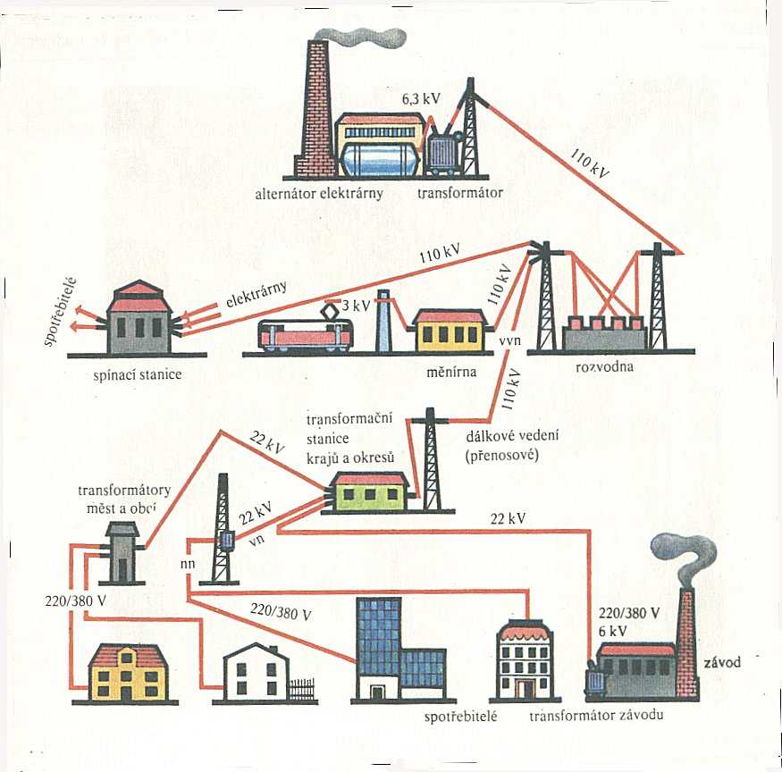
Přenos elektrické energie z elektrárny ke spotřebiteli není zdaleka tak jednoduchý, jak by se mohlo zdát.
obrázek 1
Přenos elektrické energie
Alternátory v elektrárně vyrobí střídavý třífázový proud o napětí 6,3 kV až 15 kV. Toto napětí se v blokových transformátorech rozvodny elektrárny zvyšuje na 110 kV nebo 220 kV nebo 400 kV a vede se dálkovým vedením do různých míst.
Tak např. jedno dálkové vedení může vést do spínací stanice, kam směřují i dálková vedení jiných elektráren, a spínací stanice pak může podle potřeby přepojovat vedení z různých elektráren na různá místa spotřeby.
Jiným dálkovým vedením se může vést proud do měníren, kde se střídavý proud transformuje a usměrňuje na stejnosměrný proud pro napájení trakčních vedení železnic nebo na jiná stejnosměrná napětí potřebná k průmyslové výrobě (elektrolýza).
Převážná většina elektrické energie se vede dálkovým vedením do transformačních stanic jednotlivých krajů a okresů, kde se velmi vysoké napětí snižuje na vysoké napětí. Část tohoto napětí se odvádí k transformátorům na stožárech nebo v malých zděných objektech měst a obcí, kde se dále snižuje na nízké napětí 230 V/400 V a odtud se odvádí ke spotřebitelům. Další část tohoto napětí se odvádí k transformovnám velkých průmyslových podniků, kde se snižuje např. na napětí 6 kV pro velké spotřebiče a na obvyklé napětí 230 V/400 V.
Nízké napětí 230 V/400 V se vede ke spotřebitelům buď venkovním vzdušným vedením nebo zemními kabely do domovní přípojkové skříně a z ní se pak proud rozvětvuje do jednotlivých bytů.
Mohlo by se zdát, že zvyšování napětí k dálkovému vedení (110 kV, 220 kV, 400 kV popř. i vyšší) a jeho postupné snižování na napětí 230 V je zbytečné, ale jednoduchý výpočet ukáže, že to tak zbytečné není.
Jestliže se má vedením, které má odpor 10 Ω, přenést výkon 1 000 W, tak při zanedbání odporu vyplývá ze vztahu:
P = U . I
že buď vedením povedeme proud 10 A při napětí 100 V, nebo tím vedením povedeme proud 1 A při vysokém napětí 1 000 V. Při uvažování odporu dochází k zahřívání vodiče, tím ke ztrátám, a tyto ztráty, jak vyplývá ze vzorce
ΔP = R . I²
jsou ovlivňovány především velikostí proudu. Srovnání je v následující tabulce:
požadovaný  výkon  [W] | zvolené  napětí  [V] | nutný  prouD  [A] | ztráty  ve vedení  [W] | nutný  příkon  [W]
1 000 | 100 | 10 | 1 000 | 2 000
1 000 | 1 000 | 1 | 10 | 1 010
Z uvedených hodnot je tedy jasné, že k přenesení výkonu 1 000 W při napětí 100 V a proudu 10 A je nutno do vedení dodávat 2 000 W a k přenesení stejného výkonu při napětí 1 000 V a proudu 1 A jen 1 010 W. Ztráty energie při vysokém napětí jsou tedy 100x nižší. To je tedy důvod, proč se k rozvodu elektrické energie používá velmi vysokého napětí.
K přenosu elektrické energie se používá v České republice napětí o velikosti maximálně 400 kV. Vyšší napětí způsobuje na vedení tzv. koronu, která zvyšuje ztráty a navíc dochází k rušení radiového a televizního signálu. Zvýšení počátečního napětí korony se zajistí tzv. svazkovými vodiči.
Obtížná je i výroba dostatečně pevných, vůči povětrnostním vlivům odolných izolátorů, které při délce několika metrů musí zaručit bezpečné zavěšení těžkých ocelohliníkových vodičů na stožárech vedení. Jen pro představu – za zvlášť nepříznivých podmínek se může na jediném metru vodiče vytvořit námraza těžká až 2 kg a při rozpětí stožárů 250 m to pak představuje zvýšenou zátěž 500 kg na každý izolátorový řetězec.

Vodiče

Vodiče pro venkovní vedení
Vodiče jsou funkčně nejdůležitější částí venkovních vedení. Používá se buď drátů nebo lan. Lana jsou buď z jednoho kovu (měděná, bronzová, hliníková, z hliníkových slitin, ocelová), nebo ze dvou kovů. V České republice se používají lana typu AlFe, což jsou hliníková lana s ocelovou duší. Průřez lan se volí s ohledem na dovolené zatížení, na úbytky napětí a na ztráty. Z mechanického hlediska se lana dimenzují na mechanické namáhání vlastní hmotností, námrazou, tlakem větru a kontroluje se jejich průhyb.

Kabely
Pro rozvod elektrické energie ve městech, v sídlištích a v průmyslových závodech se používají kabelová vedení. Kabely jsou jednožilové nebo vícežilové. Rozlišují se podle jmenovitého napětí, počtu žil (nad 5 žil jsou to kabely mnohažilové), podle průřezu jader, materiálu jader, podle izolace a podle druhu ochranných plášťů. Jádra jsou buď měděná nebo hliníková. Kabely jsou uloženy buď přímo v zemi nebo v kabelových kanálech – šachtách.

Stožáry
Stožáry pro venkovní vedení jsou:
- Dřevěné – výhody – nízká hmotnost, snadná obrobitelnost, snadná výstavba a obsluha;
– nevýhody – nízká pevnost (zejména v ohybu), nízká odolnost proti vlhku (proto se dehtují a staví na patky), při dobré impregnaci vydrží až 30 let;
- Betonové – výhody – vyšší pevnost a odolnost proti okolním vlivům;
– nevýhody – dražší výroba stožáru i výstavba vedení – mají vysokou hmotnost a proto se těžko dopravují;
- Ocelové – výhody – vysoká pevnost, dají se stavět do velkých výšek a různých tvarů;
– nevýhody – jsou drahé, je třeba je chránit proti povětrnostním vlivům vrstvou laku nebo hliníku, nebo přidáním zušlechťujících příměsí do oceli, aby nekorodovala
Rozdělení stožárů podle tvaru:
Rozdělení dřevěných a betonových stožárů:
J
D
U
Š
A
Portálové
Příhradový
obrázek 2
Rozdělení dřevěných a betonových stožárů podle tvaru
obrázek 3
Rozdělení ocelových stožárů podle tvaru
J – jednoduchý;
D – dvojitý;
U – úzký kozlík;
Š – štíhlý kozlík;
A – široký kozlík
Rozdělení ocelových stožárů:
- Příhradové;
- Portálové.
Podle funkce se stožáry rozdělují:
- Nosné – pouze nese vodiče, používá se jen v přímé trase;
- Výztužné – mají zajistit, aby se při přetržení vodičů, nebo při poruše nosného stožáru omezila oblast deformace dalších stožárů;
- Odbočné – při odbočování vedení;
- Rohové – používá se jako výztuž v místech, kde se lomí trasa;
- Rozvodné – pro odbočení více vedení;
- Křižovatkový – při překračování komunikace a jiných vedení;
- Koncový – pro zakončení vedení, je dimenzovaný na jednostranný tah vodičů.
Základy stožárů musí být dimenzovány tak, aby byla zajištěna mechanická stabilita stožárů. Musí být takové, aby nedošlo:
- K zaboření stožáru do základové půdy;
- K porušení pevnosti základů;
- K vodorovnému posuvu nebo natočení základu silami na hlavě stožáru;
- K překocení stožáru tahem vodičů nebo větrem;
- K vytažení základů (u stožárů níže položených, než stožáry sousední).

Izolátory
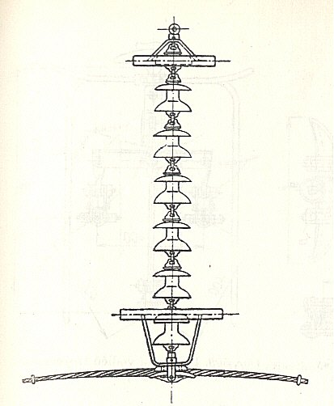
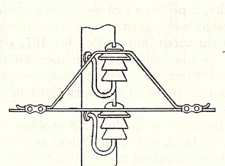
Vodiče se ke stožáru připojují přes izolátory. Izolátory na venkovních vedeních musí odolávat jak mechanickým, tak i elektrickým namáháním, a to při různých povětrnostních podmínkách.
obrázek 4
Závěsný izolátor
obrázek 5
Roubíkový izolátor
Izolátory jsou buď:
- Roubíkové, které se používají do napětí 35 kV;
- Závěsné, které se používají nad 22 kV.
Závěsné izolátory se podle potřeby sestavují do izolátorových řetězců. Do nepříznivých klimatických podmínek (např. mlhy) se používají izolátory s vyšším přeskokovým napětím.
Často používané jsou tyčové izolátory. Pro napětí nad 110 kV se řadí více takových izolátorů za sebou.
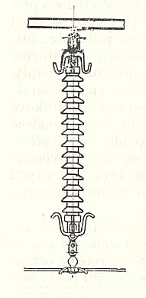
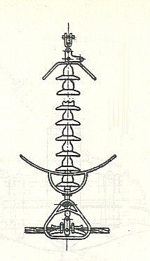
Napětí na izolátorových řetězcích není rozloženo rovnoměrně. Nejvíce je elektricky namáhán izolátor u vodiče pod napětím. Zlepšeného rozložení napětí na jednotlivé izolátory se dosáhne použitím ochranných kruhů nebo rohů, které chrání izolátor i před poškozením při přeskoku.
obrázek 6
Tyčový izolátor
obrázek 7
Závěsný izolátor s ochrannými rohy
Pro zvýšení mechanické pevnosti se izolátorové řetězce často zdvojují.
Umístění vodičů s izolátory na stožárech a sloupech musí být takové, aby ani při vychýlení vodiče působením větru nebo silami při zkratu se vodiče nepřiblížily ke konstrukci stožáru blíže, než dovolují předpisy.

Ochrana vedení

Ochrana vedení před zkratem
Ochrany vedení před zkratem chrání vedení před jeho poškozením v případě, že kontrolovaná veličina přesáhne povolenou odchylku. U vedení je nutné, aby ochrany vypínaly selektivně, tj. aby nejprve vypnuly ochrany v blízkosti zkratu.
Selektivita ochran se dociluje:
- Časovým odstupňováním;
- Použitím směrového relé;
- Měřením vzdálenosti místa zkratu distančními ochranami;
- Porovnáním elektrických parametrů na začátku a na konci chráněného úseku srovnávacími ochranami.
U venkovních vedení se využívá automatiky opětného zapínání, což je přístroj, který při zkratu vypíná a znovu zapíná venkovní vedení. Tím je možno odstranit přechodný zkrat vzniklý úderem blesku, náhodným přetížením vodičů, nebo pádem předmětů (např. větev) na vedení. Přechodné zkraty představují cca 80 % všech poruch venkovních vedení. Vzniká při nich elektrický oblouk, který zanikne při vypnutí vedení. Po době potřebné k deionizaci je vedení opět automaticky zapnuto. V případě, že se jedná o kovový zkrat, se zkrat projeví i při opětném zapnutí a vedení je vypnuto (opětné zapínání zapíná vedení jenom jednou).

Ochrana vedení před atmosferickým přepětím
Ochranu vedení před přímými údery blesku tvoří zemnící lano. Vedení může mít jedno nebo více zemnících lan. Jsou spojeny se zemí na každém stožáru. Zemnící lano nejen stíní fázové vodiče před přímým úderem blesku, ale snižují též elektrostaticky indukovaná přepětí, neboť zvyšují kapacitu vodičů proti zemi.
Většina blesků je ze záporných mraků. Proud blesku probíhá aperiodicky ve tvaru vlny. V průměru je doba čela 2 μs. Četnost výskytu blesku s amplitudou proudu >10 kA byla v České republice zjištěna v 84 % a s amplitudou proudu >100 kA v 1,8 %. Dále ze statistiky vyplývá 29,2 úderu blesku do 100 km venkovních vedení ročně.
Atmosferická přepětí na venkovních vedeních vznikají při bouřkách:
- Nepřímými údery (indukovaná napětí);
Tvoří elektrostatickou a elektromagnetickou indukcí od blesku, který nezasáhne přímo vedení.
- Přímými údery do fázových vodičů;
Po vedení se šíří na obě strany přepěťová vlna, která namáhá izolaci proti zemi. Amplituda vlny dosahuje miliónů voltů. Vlna přepětí v jednom vodiči indukuje napětí v sousedních vodičích.
- Přímými údery do zemnících lan;
V zemnícím laně vznikne přepětí, které postupuje na obě strany od místa úderu a v důsledku elektromagnetické vazby indukuje napětí v ostatních vodičích.
- Přímými údery do stožárů;
Hlavní ochranu zařízení rozvoden před vlnami postupujícími z vedení tvoří svodiče přepětí – bleskojistky. Omezují přepětí na velikost, která neohrožuje izolaci zařízení.

Použitá literatura:
- Josef Heřman a kol.
Příručka silnoproudé elektrotechniky
SNTL Praha 1986
- Akademik Antonín Veverka
Technika vysokých napětí
SNTL Praha 1978
- Prof. Ing. Dr. Štěpán Matěna, DrSc.
Výroba a rozvod elektrické energie
SNTL Praha 1978
- Kolektiv SPŠE
Elektroenergetika 4
SPŠE Praha 2000

